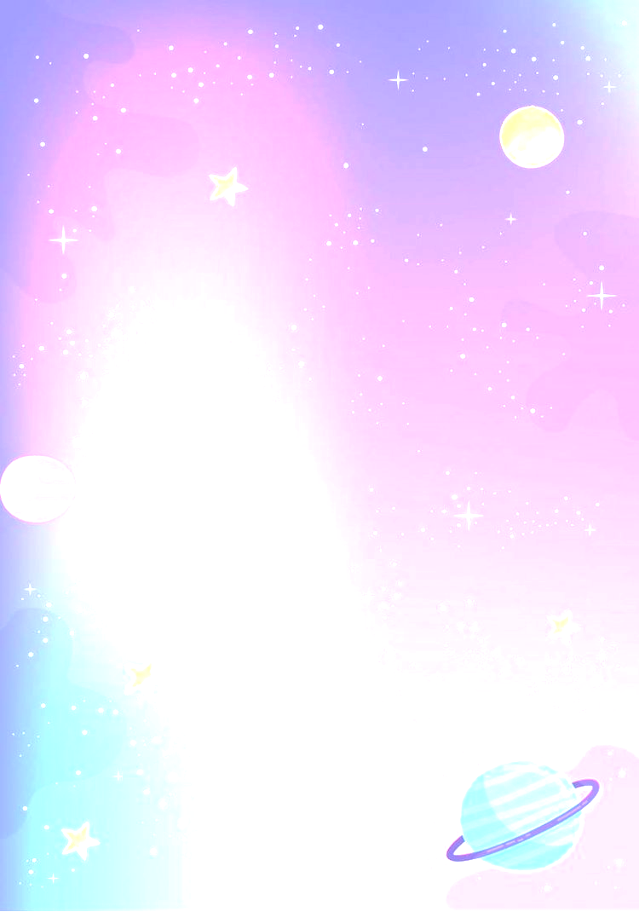
Спортивное развлечение совместно с родителями
«Чтобы полететь к Луне будь спортивным на Земле.»
Старшая группа.
Воспитатель : Балдук Светлана Анатольевна.
Цель: Создать настроение и радость от совместного участия в соревновании ребенка и родителя. В игровой форме закрепить знания детей о космосе; закреплять коммуникативные навыки; умения взаимодействовать друг с другом и с командой; следовать правилам игры, развивать общую моторику;.

Ход развлечения
Ведущий: Здравствуйте, уважаемые участники сегодняшних соревнований!
Сегодня мы проведем не очень обычные состязания!
Дело в том, что именно 12 апреля 1961 года наш космонавт совершил первый в мире космический полет. А знаете ли вы, кто был первым, человеком, побывавшим в космосе?
(Ответы детей: Юрий Алексеевич Гагарин. Он на космическом корабле «Восток» облетел вокруг земного шара.)
Ведущий: Как вы понимаете, что такое космос? (Ответы детей)
А вы хотели бы стать космонавтами и увидеть другие планеты?
Ну, тогда я приглашаю вас в школу космонавтов; где сегодня пройдут испытания и будут соревноваться в силе, ловкости, быстроте, смелости два космических отряда. (Представление команд)
Встречайте, космический отряд «Комета». Девиз: У «Кометы» есть девиз – никогда не падать вниз!
Космический отряд «Ракета. Девиз: Чтобы в космос и к звездам летать, мы готовы сейчас себя показать!
Ведущий: Оценивать сегодняшние испытания в школе космонавтов будет жюри. (Представление жюри)
Команды готовы к испытаниям? Начнем мы наши соревнования с разминки.
1. Разминка
Команды строятся двумя шеренгами, размыкаются, выполняют общеразвивающие упражнения по показу инструктора под музыкальное сопровождение (музыка из кинофильма «Большое космическое путешествие»).
2. Эстафета «Космическая ракета»
На линии старта у каждой команды по 8 гимнастических палок и 2 обруча. Участники команды по очереди берут один предмет и на линии финиша выкладывают ракету.
Инструктор: Замечательные ракеты у вас получились, теперь можно и в космос стартовать.
3. Эстафета «Бегом в ракету»
Дети по команде, по очереди, преодолевая препятствия (пройти по канату, сохраняя равновесие; затем прыжками через 4 обруча), должны быстро занять место в «ракете». Вся команда должна оказаться в «ракете».
4. Эстафета «Загрузка ракеты»
Инструктор: А вы знаете, что полет в космосе может длиться очень долго, поэтому космонавтам необходимо много питания, запасы воды и кислорода, оборудование. Следующий конкурс называется «Загрузка ракеты». Вам необходимо, пройдя препятствия (пройти по ребристой доске; обогнуть кубы, расставленные в шахматном порядке; пролезть под дугу), доставить груз (мячи) на ракету.
5. Конкурс «Победи невесомость»
Инструктор: В космическом пространстве не действует земное притяжение, все предметы, даже самые тяжелые, становятся легкими как воздушный шарик, в космосе – невесомость. И в следующем испытании наши команды постараются справиться с невесомостью (каждый участник должен при помощи клюшки загнать воздушный шар в ведро).
6. Конкурс «Интеллектуальный»
Инструктор: Настало время показать командам свои знания о космосе. Следующий конкурс интеллектуальный (команды отгадывают загадки).
Цепочка загадок для детей:
1. Чтоб глаз вооружить и со звездами дружить,
Млечный путь увидеть чтоб, нежен мощный…(телескоп)
2. Телескопом сотни лет изучают жизнь планет.
Вам расскажет обо всем умный дядя…(астроном)
1. Астроном – он звездочет, знает все наперечет!
Только лучше звезд видна в небе полная…(луна)
2. До Луны не может птица долететь и прилуниться,
Но зато умеет это делать быстрая…(ракета)
1. У ракеты есть водитель, невесомости любитель.
По-английски: «астронавт», а по-русски…(космонавт)
2. Космонавт сидит в ракете, проклиная все на свете –
На орбите как назло появилось… (нло)
1. НЛО летит к соседу из созвездья Андромеды,
В нем от скуки волком воет злой зеленый…(гуманоид)
2. Гуманоид с курса сбился, в трех планетах заблудился,
Если звездной карты нету, не поможет скорость…(света)
1. Свет быстрее всех летает, километры не считает.
Дарит Солнце жизнь планетам, нам тепло, хвосты -…(кометам)
2. Все комета облетела, все на небе осмотрела.
Видит, в космосе нора – это черная… (дыра)
1. В черных дырах темнота чем-то черным занята.
Там окончил свой полет межпланетный… (звездолет)
2. Звездолет — стальная птица, он быстрее света мчится.
Познает на практике звездные… (галактики)
Для обеих команд:
А галактики летят врассыпную, как хотят.
Очень здоровенная вся эта…(вселенная)
7. Конкурс «Спутник»
Участники команд в парах ( ребенок +родитель) в обруче должны пробежать до фишки и обратно. Выигрывает так команда, которая закончит первой.
8.Конкурс « Высадка на Луне»
Инструктор: Наши команды ожидает последнее испытание. Мы высаживаемся на поверхность спутника Земли – Луну. На лунной поверхности много кратеров, гор, впадин. Нужно каждому участнику принести « пробу» с поверхности ( шарик из обруча) , но для этого каждому нужно будет « одеть скафандр» ( продеть через себя обруч), вернувшись назад, снять скафандр 9опять продеть обруч ) и положить « пробу « в корзину.
9. Конкурс «Комета»
Команда проходит путь между кеглями , взявшись друг за другом, не сбив при этом кегли

Инструктор: Наши соревнования в школе космонавтов подошли к концу. Слово предоставляется жюри.
Жюри подводит итоги соревнований.
Участникам обеих команд вручаются удостоверения о том, что они прошли обучение в школе космонавтов, и им присуждено почетное звание «Юный Космонавт». Команды награждаются грамотами.

